p2p 即 p2p网络借贷平台。是p2p借贷与网络借贷相结合的金融服务网站。p2p借贷是peer to peer lending的缩写，peer是个人的意思。网络借贷指的是借贷过程中，资料与资金、合同、手续等全部通过网络实现，它是随着互联网的发展和民间借贷的兴起而发展起来的一种新的金融模式

P2p不良现状：

1. 借款利率过高，据悉即使是陆金所这样的低预期收益平台，融资者实际获取的利率依然达到18%-24%。确实解决了中小型企业融资难问题，但从融资难到融资贵，无法带来企业良性发展。
2. 门槛低。不断有大型平台被曝出现大额逾期事件，客户资源基本就是金融机构挑选剩下的,其资产质量也令人担忧。
3. 大规模“爆雷潮”。2018年七月，根据网贷天眼不完全统计，最近30天内，已有248家平台出现问题。这些问题平台均不同程度地出现逾期兑付、清盘退出、停止运营、失联跑路等情况。这其中包括投之家、牛板金、银豆网、永利宝、九斗鱼等平台。从平台数量来看，自2017年7月到2018年6月的一年间，P2P平台新增141家，消亡1407家，消亡平台数量是新增平台的10倍。至2018年第三季度时，还在运营中的平台数量已经减少到2017年的一半。
4. 监管不确定。对一些科技公司来讲，总想颠覆传统金融，游走在灰色地带。不过7月18日央行等十部委联合发布《关于促进互联网金融健康发展的指导意见》，明确要求P2P等互联网金融机构应选择银行建立客户资金第三方存管制度同时，也规定P2P机构应在未来18个月内完成资金银行存管。
5. 共贷人群多。一个没有收入的人可能在多家规模小、风控不严密的平台借出一两百万。甚至他们中的大部分人开始故意高额借款，目的是等待行业爆点的到来。当小平台撑不住开始“暴雷”倒闭的时候，“多头借贷”者便能够成功赖账，逃之夭夭。

P2p风险

1. 网贷也有“康波”。康波，即康德拉季耶夫周期理论，是考察资本主义经济中长周期性波动的理论，从国外经验来看，P2P网贷行业也有自己的周期性，短期借贷周期一般为3-5年。而2018年正是本轮周期的出清阶段。

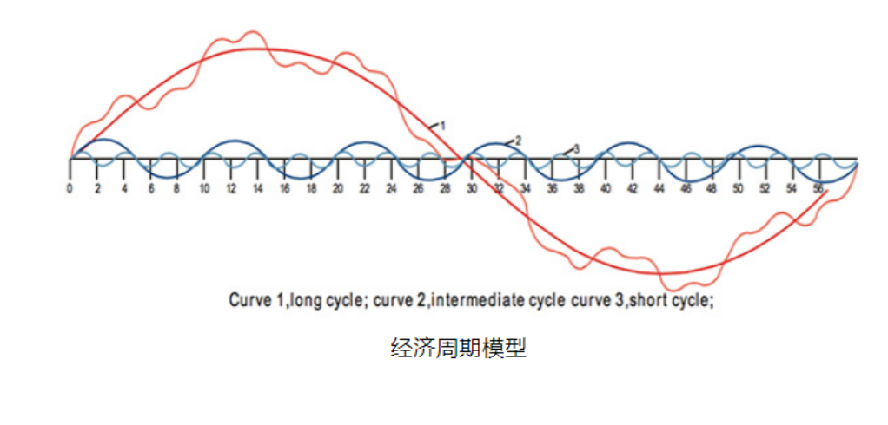

1. 周期起点，供给量增加导致借贷利率和放款条件逐步下降，借款人不仅越来越容易借到钱，额度也越来越大。部分借款人想方设法做“多头借贷”（或称“共债”），即多平台同时借款，借新还旧，债务量越积越多。当借新还旧现象越来越显著的时候，行业便处于无利润的边缘。当小平台撑不住开始“暴雷”倒闭的时候，“多头借贷”者便能够成功赖账，逃之夭夭。
2. 市场竞争的后半程，平台股东往往由于赔钱而选择后撤。此时，出借人更加担心资金安全，产生挤兑现象，从而导致行业进一步萎缩。
3. 网贷跟老百姓的生活连接紧密，当行业混乱，杠杆太大的时候，很容易造成社会问题。已经看到的情况是，很多平台倒闭的时候，老百姓的反应激烈，造成一些社会摩擦事件。
4. 银行与P2P机构难以实现资金存管系统的对接。很多专注互联网小额、高频消费信贷的P2P机构几乎以平均5秒一笔交易的速度发展业务，这就需要银行存管系统务必提供快速、高效的交易信息处理效率，确保借贷资金能在第一时间划入借款人账户。但现实是多数银行的后台系统只能支持T+1转账交易。银行无法时时跟踪审核P2P资金流向，某种程度也给个别P2P机构“创造”了短期挪用投资者资金的操作空间。事后对账模式面临合规困扰。
5. 多数平台属于民营系，知名度不高，实力较差。信用贷方面基本都是一月标，流动性风险大。
6. 道德风险是P2P平台最主要的风险，主要分为三种类型。
7. 一开始就谋划骗你钱的：这种属于纯缺德类型，最典型的是假标、非法集资、庞氏骗局等。
8. 运营过程中被巨量的钱扭曲了三观，
9. 日常操作中作假，一些无良平台为方便运营发布假标，为冲规模乱放贷款的现象屡见不鲜。

第六 利用平台洗钱的风险　　贷款人是P2P网贷模式中资金来源的一方，一般情况下，贷款人利用其闲散资金进行理财投资。但由于成为贷款人手续便捷，门槛低，借贷关系的形成完全出自意思自治，P2P网贷平台无法对其资金来源合法性进行审查，多数平台也未按照《反洗钱法》、《金融机构反洗钱规定》的要求建立健全反洗钱内部控制制度，没有足够资源去成立专门的负责反洗钱的机构，反洗钱内部操作规程和控制措施也很不完善，对员工的反洗钱培训欠缺，员工反洗钱工作能力不高，交易平台很有可能沦为贷款人洗钱或从事高利贷等违法犯罪的场所。

对风险的控制：

一方面银行对P2P资金存管设定了很高的准入门槛，不少银行要求P2P机构注册资本必须达到5000万元，股东方包括大型国企或知名创投机构，个别银行甚至额外提出P2P机构需先缴纳500-1000万元保证金作为产品违约兑付备付金；另一方面不少P2P机构也发现银行现有的资金存管系统未必能满足P2P交易资金时时到账的资金划转要求，导致双方的业务合作一度陷入停摆。

175号文将P2P网贷机构分为已出险机构和未出险机构。已出险机构是指已出现出借人资金无法正常兑付或其他重大风险隐患，风险已经暴露，已不能正常运营的网贷机构，分为已立案机构与未立案机构。其中，未立案机构包括恶意退出类机构以及主动清退类机构。

　　未出险机构则按照存量业务规模，分为僵尸类机构、规模较小的机构、规模较大的机构。值得注意的是，在未出险且规模较大的机构方面，符合以下特征之一的列入高风险机构：存在自融、假标，或者资金流向不明的;项目逾期全部占比超过10%的;负面舆情和\*\*\*\*较多的;拒绝、怠于配合整治要求的;合规检查发现存在“一票否决”事项的。